**Opettajien uusi kirjautumistapa Google-palveluihin**

* 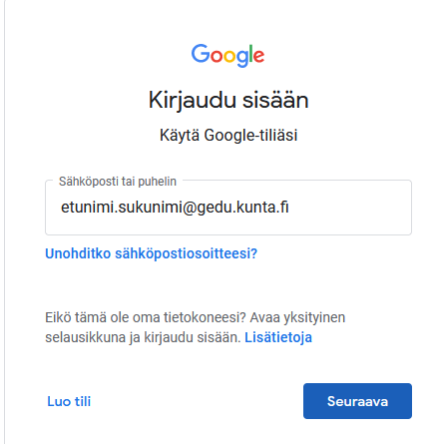1. vaihe
  + kirjautumisosoite esim. google.com; gmail.com
  + tunnus: [etunimi.sukunimi@gedu.kunta.fi](mailto:etunimi.sukunimi@gedu.kunta.fi)

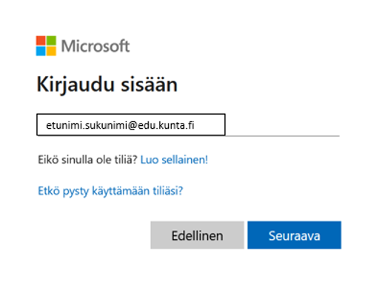

* 2. vaihe
  + tunnus: [etunimi.sukunimi@edu.kunta.fi](mailto:etunimi.sukunimi@edu.kunta.fi)

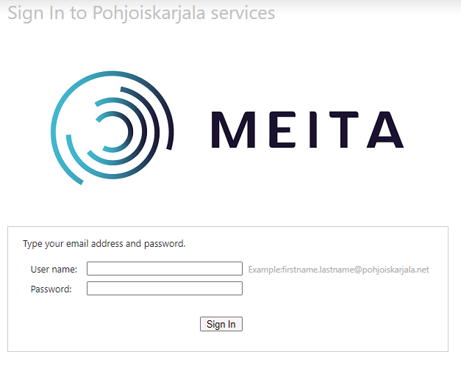3. vaihe

* + tunnus: [etunimi.sukunimi@edu.kunta.fi](mailto:etunimi.sukunimi@edu.kunta.fi) (tämä on valmiina user name -kohdassa)
  + salasana: verkon salasana (sama, jolla käyttäjä kirjautuu työasemalle, sähköpostiin jne.)